Documento resumen — Observatorio CALP (Dashboard de indicadores Red INSTO)

Redactado por

Año 2025
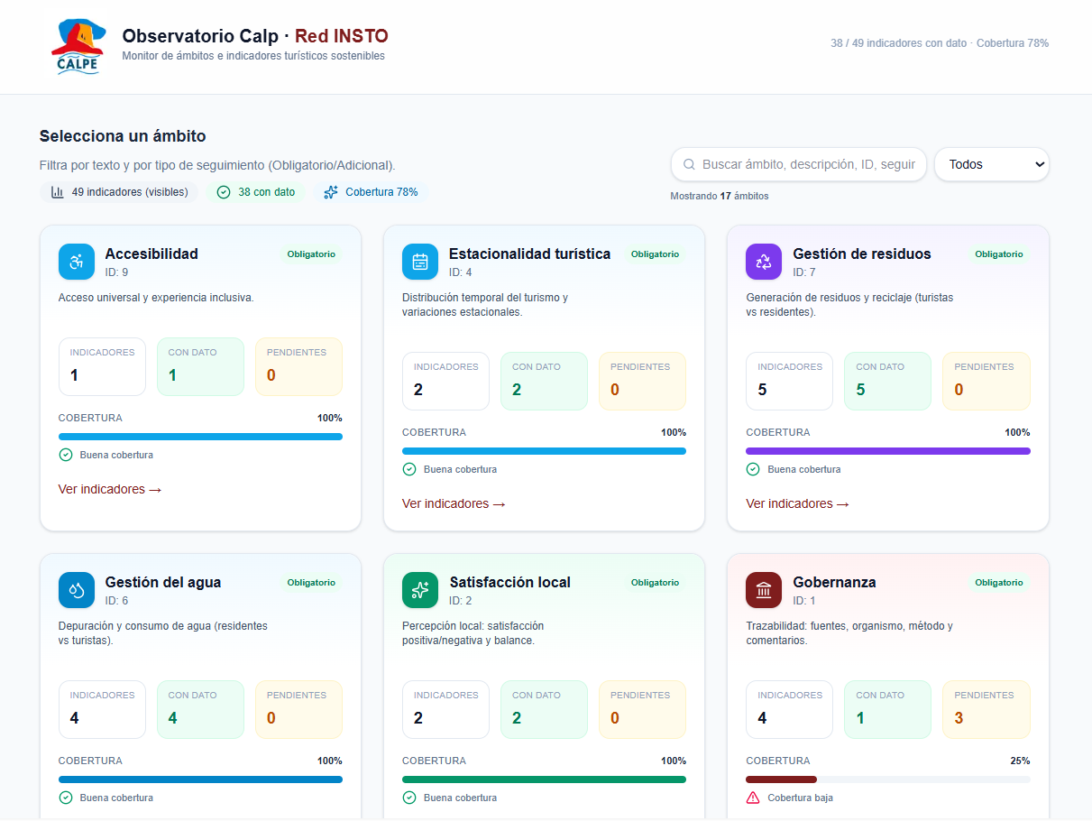

1) Objetivo de la aplicación
Desarrollo de la aplicación web en Next.js para publicar un dashboard público con indicadores (ETIS/WTO) para la adhesión de Calp a la Red INSTO, mostrando:
- Cobertura de datos (indicadores con valor vs. sin valor)
- Indicadores por ámbito (gobernanza, residuos, agua, etc.)
- Ficha detallada del indicador (descripción, datos requeridos, comentarios…)
- Gráficas comparativas y evolución temporal (según disponibilidad de datos)
Los datos se cargan desde un Excel central (data/DB_Dashboard.xlsx) que actúa como “base de datos” del dashboard. Para actualizar la información reflejada en el dashboard basta con actualizar los datos en el archivo Excel. Para ello, se deberá crear nuevas filas para el año 2025, 2026 y consecutivos, copiando la misma estructura que en el 2024.

2) Librerías y dependencias utilizadas
- Next.js 16 (App Router)
- React 19
- TypeScript
- TailwindCSS v4 (vía @tailwindcss/postcss)
- Recharts para gráficas
- xlsx para leer Excel en servidor
- lucide-react para iconografía
Scripts principales:
- npm run dev (desarrollo)
- npm run build / npm run start (producción)

3) Estructura general del proyecto
/app (rutas y layout)
Contiene el App Router de Next.js:
- Layout global para el diseño de la página principal, estilos, rutas principales.
- Páginas server-side que cargan datos con loadDashboardData() y delegan la UI a componentes client.
/components (UI y dashboards)
Componentes reutilizables de UI (tarjetas, grids, paneles) + dashboards por ámbito.
/components/ambito (dashboards específicos)
Dashboards individuales y específicos para ámbitos concretos (gobernanza, residuos, agua, etc.), con lógica de filtrado/búsqueda propia en cada caso.
/lib
Lógica de carga/normalización de datos desde Excel.
/data
Archivos Excel con la base de indicadores y tablas auxiliares.
/public
Recursos estáticos (svg/img para logos).

4) Flujo de datos (cómo se alimenta el dashboard)
- Server Components (app/page.tsx, app/ambito/page.tsx) llaman a:
  - loadDashboardData() (en lib/loadExcelData.ts)
- El loader:
  - Lee data/DB_Dashboard.xlsx
  - Detecta hojas (Indicadores/Turistas/Alojamientos) por nombre aproximado
  - Normaliza campos (números con coma, strings vacíos a null, etc.)
- Se pasa el dataset a componentes client para:
  - Filtrar por año / ámbito
  - Calcular cobertura
  - Pintar tarjetas, tablas y gráficas (Recharts)
Nota: He incorporado un export const revalidate = 0; en páginas clave, lo que equivale a “sin cache” (siempre sirve datos actuales del Excel, para evitar almacenar y mostrar antiguos registros).

5) Descripción archivo por archivo
Raíz del proyecto
- package.json / package-lock.json: dependencias y scripts.
- tsconfig.json: configuración TypeScript.
- next.config.ts: configuración Next.js.
- next-env.d.ts: tipos de Next.
- eslint.config.mjs: configuración ESLint.
- postcss.config.mjs: configuración PostCSS (Tailwind v4).

/app
- app/layout.tsx
  - Layout raíz HTML.
  - Define metadata (title/description) y carga el tipo de fuente (next/font/google).
  - Importa globals.css.
- app/globals.css
  - Importa Tailwind (@import "tailwindcss";)
  - Variables de tema y estilos base del body.
- app/page.tsx
  - Página de inicio (server component).
  - Carga indicators desde Excel (loadDashboardData()).
  - Calcula estadísticas por ámbito:
    - total / con valor / sin valor / cobertura
    - segmentación por AT: “Obligatorio” / “Adicional” / “Mixto”
  - Renderiza HomeClient con los resultados.
- app/ambito/page.tsx
  - Página de ámbitos (server component).
  - Carga todo el dataset (loadDashboardData())
  - Renderiza AmbitoPageClient.
- app/ambito/AmbitoPageClient.tsx
  - Client component principal para la navegación por ámbitos.
  - Construye un catálogo visual de ámbitos (icono, color, descripción).
  - Gestiona filtros/búsqueda y selecciona qué dashboard por ámbito renderizar:
    - AmbientalDashboard, GobernanzaDashboard, EstacionalidadDashboard, etc.
  - Integra también un dashboard genérico (AmbitoDashboard) como fallback.

/lib
- lib/loadExcelData.ts
  - Núcleo de datos.
  - Lee data/DB_Dashboard.xlsx con xlsx en servidor (import "server-only").
  - Define tipos:
    - IndicatorRow (hoja principal “Indicadores”)
    - TouristRow (hoja “Turistas”)
    - LodgingRow (hoja “Alojamientos”)
  - Normaliza:
    - toStr() strings vacíos → null
    - toNum() acepta coma decimal
    - pickSheetName() intenta localizar hojas por candidatos
  - Devuelve { indicators, tourists, lodgings }.

/data
- data/DB_Dashboard.xlsx
  - Fuente principal del dashboard (indicadores + posibles tablas auxiliares).

/components (reutilizables y dashboards)
- components/HomeClient.tsx
  - Home UI:
    - Buscador por ámbitos
    - Filtro por segmentación (Obligatorio/Adicional/Mixto)
    - Tarjetas de cada ámbito con cobertura
  - Asigna iconos y descripción por ámbito (lucide-react).
- components/AmbitoDashboard.tsx
  - Dashboard genérico para un ámbito:
    - Selector de año
    - Cálculo de cobertura y valor medio
    - Grilla de indicadores (IndicatorGrid)
    - Panel cobertura (CoveragePanel)
    - Comparativa barras (ComparisonChart)
    - Detalle: serie temporal + ficha + tabla (DetailsSection)
  - Incluye helpers kpiNumber() y formatValue() reutilizados en otros componentes.
- components/IndicatorGrid.tsx
  - Renderiza tarjetas de indicadores para el filtro actual.
  - Agrupa por nombre de indicador y prioriza el registro con valor si hay duplicados.
  - Permite selección (click) del indicador activo.
- components/CoveragePanel.tsx
  - Panel “Cobertura de datos” con RadialBarChart (semi círculo).
  - Muestra: cobertura %, nº con valor, total, media simple.
- components/ComparisonChart.tsx
  - Gráfico de barras horizontal (Recharts) para comparar indicadores del ámbito.
  - Click en barra → selecciona indicador.
- components/DetailsSection.tsx
  - Sección 3 columnas:
    - Serie temporal (LineChart)
    - Ficha del indicador (texto estructurado)
    - Tabla de indicadores (click para activar)

/components/ambito (dashboards únicos para ámbitos específicos)
Estos archivos implementan un diseño adaptado a cada ámbito. En general:
- Filtran por año
- Añaden buscador
- Seleccionan la “mejor fila” por indicador (score)
- Muestran tarjetas + detalle
Archivos presentes:
- AccesibilidadDashboard.tsx
- AccionClimaDashboard.tsx
- AmbientalDashboard.tsx
- BeneficiosEconomicosDashboard.tsx
- CadenaSuministrosDashboard.tsx
- EducacionFormacionSostenibleDashboard.tsx
- EstacionalidadDashboard.tsx
- EventosSosteniblesDashboard.tsx
- GestionAguasDashboard.tsx
- GestionEnergeticaDashboard.tsx
- GestionResiduosDashboard.tsx
- GobernanzaDashboard.tsx
- ImpactoSocialDashboard.tsx
- ProteccionPaisajeBiodiversidad.tsx
- ReduccionImpactoTransporteDashboard.tsx
- RendimientoDashboard.tsx
- SatisfaccionDashboard.tsx
- SatisfaccionLocalDashboard.tsx
- SatisfaccionTuristicaDashboard.tsx
- SeguridadSaludDashboard.tsx
Nota: La ventaja del específico es que puede incluir campos/visualizaciones particulares del ámbito (por ejemplo, estacionalidad con turistas nacionales/extranjeros si se usa la hoja “Turistas”).

/components/ui
- components/ui/Stars.tsx
  - Componente de estrellas (útil para indicadores tipo satisfacción 1–5). Utilizado en los ámbitos de Satisfacción cliente-turistas.
- components/ui/RatioKpi.tsx
  - KPI visual para ratios/cobertura (pequeñas tarjetas o etiquetas).

